**蜀道投资集团有限责任公司集中招标采购平台供应商入驻手册**

# **一、**系统前期准备

## **1.1、**驱动安装说明

### **1.1.1、**安装驱动程序

1、蜀道投资集团有限责任公司集中招标采购平台投标人登录页面下载驱动。双击安装程序即可。

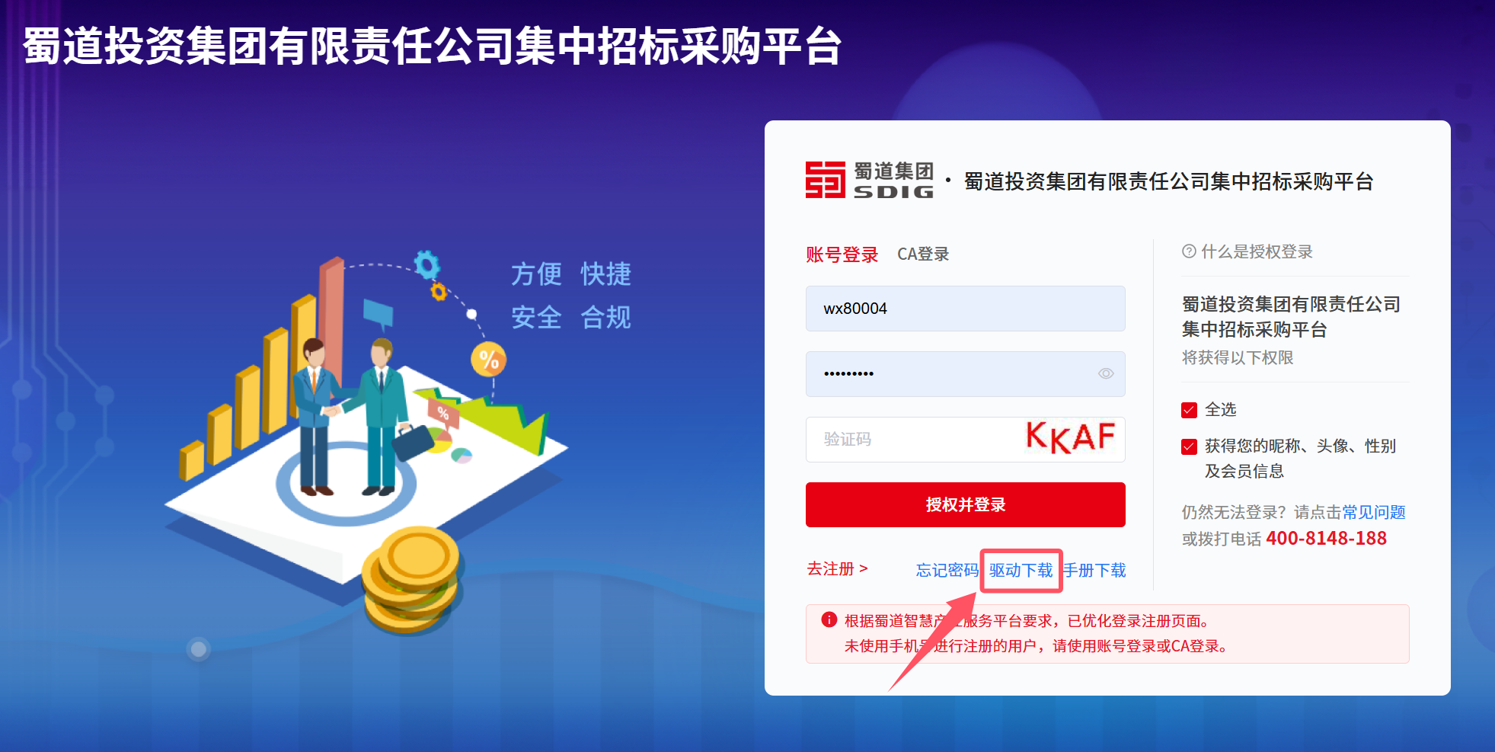

## **1.2、**浏览器配置

使用360安全浏览器登录系统，并点击选择**兼容模式**登录。

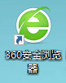 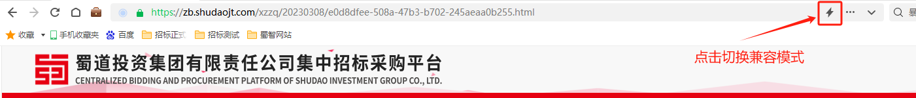

使用Edge浏览器登录系统，点击网页右上角“...”选择在**ie模式下重新加载**后登录。



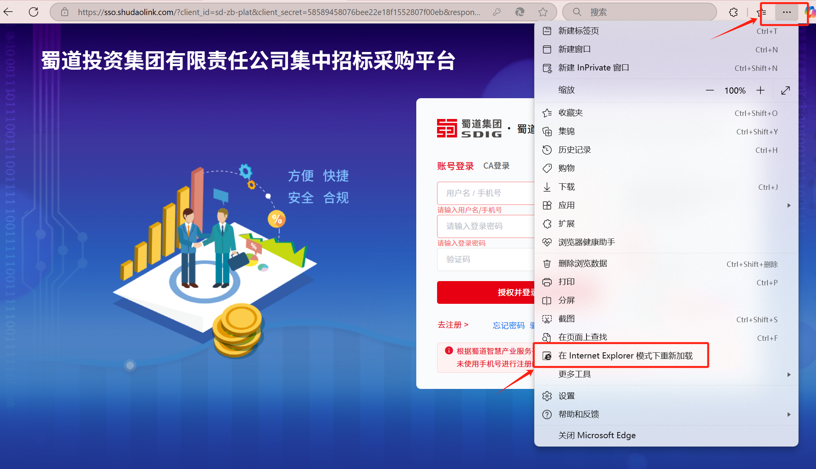

# **二、**供应商注册管理

本系统主要提供给各类供应商使用，实现供应商注册、诚信库管理、供应商网上交易业务处理、业务查询等功能。

## **2.1、**供应商注册

**功能说明：**供应商可以进行网上注册，注册成功后，填写基本信息，经过中心工作人员审核同意后，该账号可以进行报名等操作。

**操作步骤：**

1. 供应商登录平台，点击“去注册”。如下图：

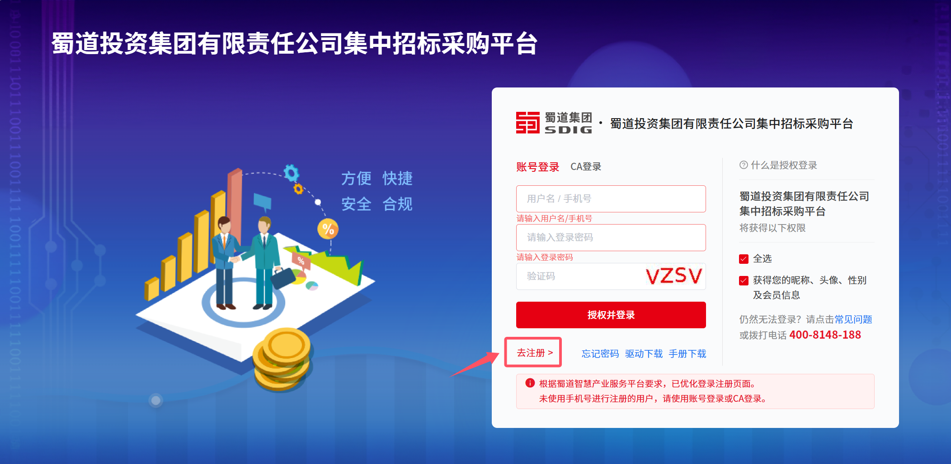

2、进入注册页面，按提示填写信息，并点击“注册”。如下图：

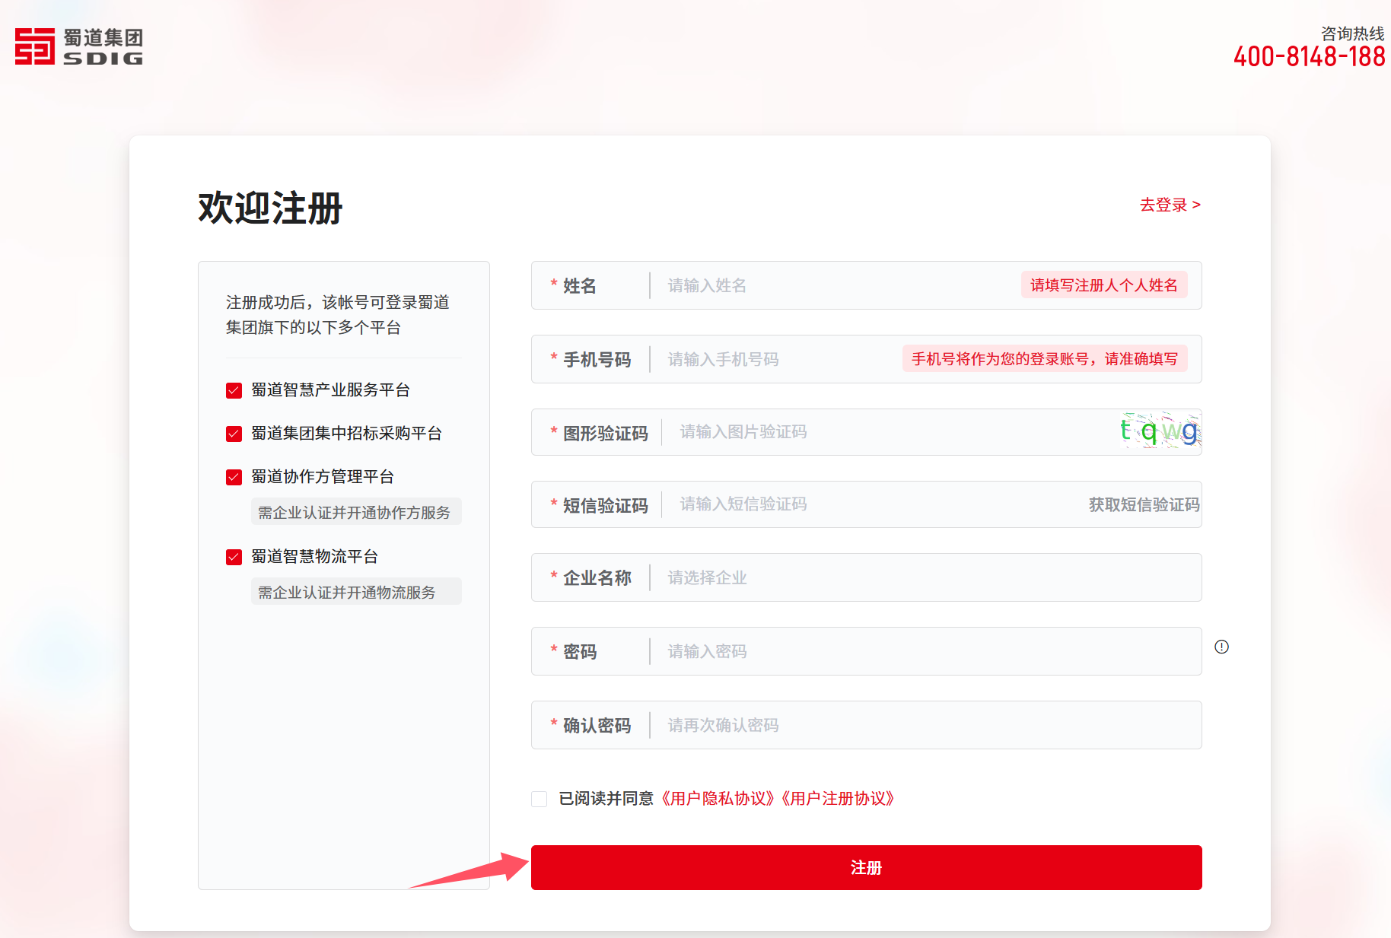

3、注册成功，点击“去登录”。如下图：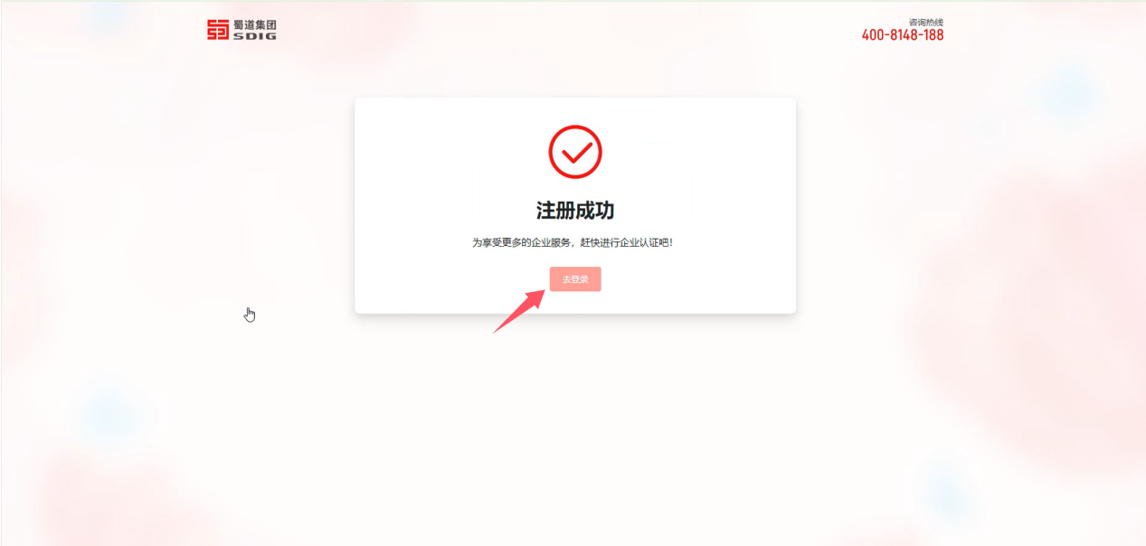

4、进入到“集中招标采购平台”，输入账号、密码及验证码，点击“授权并登录”。如下图：

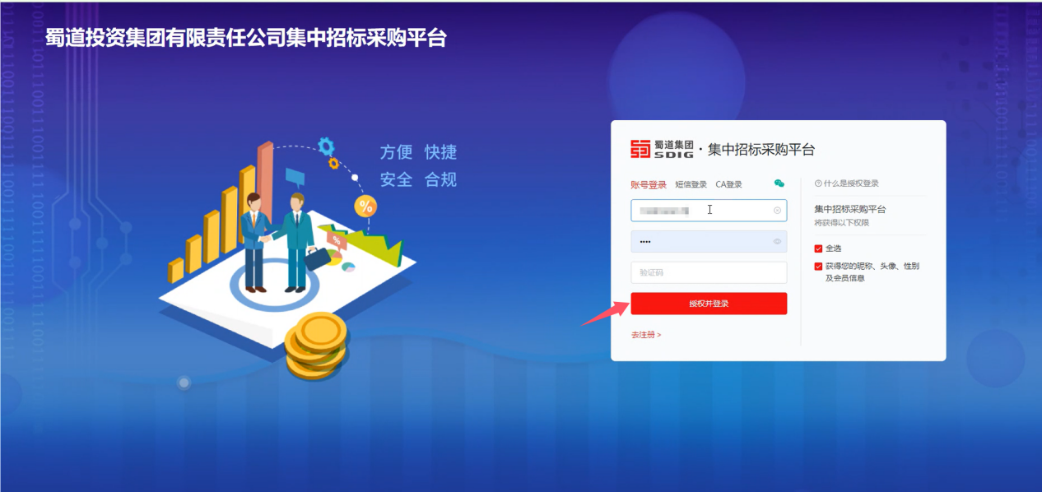

注：登录账号是注册时填写的手机号码！

## **2.2、**CA证书及电子印章办理

**功能说明：**客户可对公转账、邮寄申请表、并填写开票信息办理数字证书。对公转账客户需备注：公司全称（或简称）+数字证书办理费。

**账户：**蜀道投资集团有限责任公司材料集采分公司

**开户银行：**兴业银行股份有限公司成都武侯支行

**银行账户：**431330100100183446

（联行号：309651001337）

**邮寄地址：**四川省成都市高新区天府一街535号1栋40层蜀道集团招标管理服务中心CA数字证书办理室

## **2.3、**CA证书办理及流程

## **请用户根据项目要求，办理单位数字证书及所需的个人数字证书，按如下方式申请。**

需新办、更新、补办、变更证书及签章的用户，请按以下步骤准备材料至指定相关地点办理。

### 2.3.1数字证书及签章业务办理（新办/更新/补办/变更）

**★第一步：准备申请资料（资料均需加盖公章）**

**温馨提示：数字证书所需申请资料详见附后的附件。**

**企业（单位）CA**

1.公司营业执照（组织机构代码证）副本复印件一份（加盖公章）

2.“数字证书及电子签章”业务申请表及服务协议一份（加盖公章）

3.《法人授权委托及诚信承诺书》一份（加盖公章）

**个人CA（法定代表人、授权人等）**

根据用户的实际需求，如果目前仅用于协作方管理平台入库，可以仅办理公司CA。如果急需在蜀道集团集中招标采购平台进行投标，则同时需要办理至少法定代表人的个人CA,根据协作方/供应商实际情况办理授权人的个人CA。

1.法人身份证复印件一份（加盖公章）

2.授权人（如有）身份证复印件一份（加盖公章）

3.证书持有人（办理人）身份证复印件一份（加盖公章）

4.申请人“数字证书及电子签章”业务申请表及服务协议一份

5.公司营业执照副本复印件一份（加盖公章）

6.《法人授权委托及诚信承诺书》一份（加盖公章）

**★第二步：办理证书**

**·方式一：线上办理**

**办理网址**http://www.share-sun.com/xsapplysdjt/admin/login.aspx?unitname=shudao

根据平台指引填写相关单位信息，将第一步中要求的附件资料加盖公章后的扫描件上传至平台，依据系统提示完成支付（目前暂采用公对公转账或个人银行转账的方式）。您可选择顺丰邮寄或线下自提的方式来获取CA数字证书。**原件数字证书申请资料纸质版**请邮寄至招标中心（地址：四川省成都市高新区天府一街535号1栋40层蜀道集团招标管理服务中心CA数字证书办理室，电话：028-61338638、028-83383350、028-85154004）。

**★★特别注意：**1.缴费完成后请将**缴费回执单**和**开票信息**和**CA证书邮寄地址**发至招标中心官方邮箱中，邮箱地址：SDZB1228@163.com。

**2.开票：**招标中心收到**缴费回执单**和**开票信息**和**CA证书邮寄地址**并确认后10个工作日内完成开具，发票自动推送至供应商在系统中填写的邮箱中（需确保预留邮箱为正常可使用的状态）。

·**方式二：现场办理**

**先缴费，再到现场提交加盖鲜章申请资料，当场办理数字证书。**

CA系统升级维护期间暂采用公对公转账或个人银行转账的方式进行缴费。账户信息如下：

账户名称：蜀道投资集团有限责任公司材料集采分公司

账号：431330100100183446

开户行：兴业银行股份有限公司成都武侯支行

（联行号：309651001337）

**★★特别注意：**1.缴费完成后请下载保存**缴费回执单**，并在现场提交资料的时候一并提交并现场填写开票信息。

**2.开票：**招标中心收到供应商的**开票信息**及**缴费回执单**并确认后10个工作日内完成开具，发票自动推送至供应商在线下填写的邮箱中（需确保预留邮箱为正常可使用的状态）。

CA系统升级维护完成后将开通线上支付功能，支付和开票方式都将进一步优化，敬请平台用户持续关注。

### 2.3.2数字证书线下办理地址

四川省成都市高新区天府一街535号1栋40层CA数字证书办理室

**联系电话：**028-85154004

**联系人：**熊老师：18188443074 李老师：19950150581

**工作时间**：周一至周五09：00-12：00；14：00-17：30

### 2.3.3数字证书办理价格

|  |  |  |  |  |  |
| --- | --- | --- | --- | --- | --- |
| **序号** | **产品名称** | **首年新办（含介质）** | **次年年检** | **补办** | **变更** |
| 1 | 单位数字证书+电子签章 | 400元/个/年 | 300元/个/年 | 50元/次 | 免费 |
| 2 | 个人数字证书+电子签章 | 300元/个/年 | 200元/个/年 |

## **4.1、**CA绑定

**前置条件：**安装了驱动程序并办理了CA证书。

**操作步骤：**单位信息--CA绑定菜单，点击如同激活或修改按钮，会弹框提示绑定成功，在证书信息中显示出“证书单位名称”等信息即表示绑定成功。

**提示：绑定时，使用单位数字证书进行绑定，且只绑定单位证书，个人证书只用作签章，不在系统绑定。**

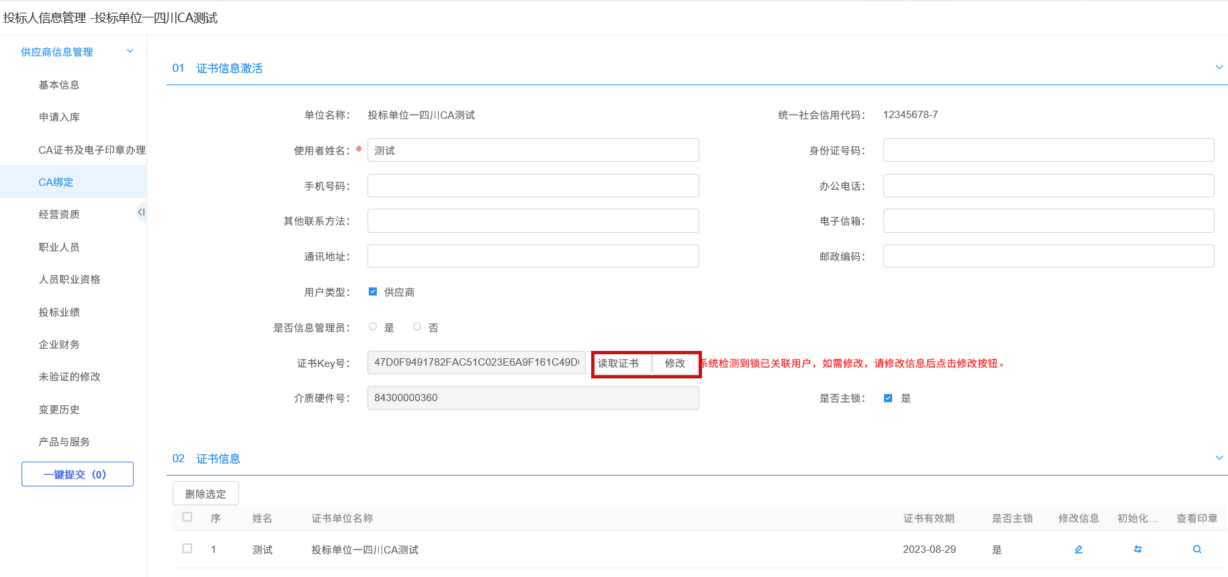

绑定成功后会显示如下图证书信息：

## **4.2、**供应商管理

**功能说明：**供应商登录后可以进行本单位基本信息的维护，录入、修改基本信息。

**操作步骤：**

1、注册完成首次登录后点击“确定”按钮

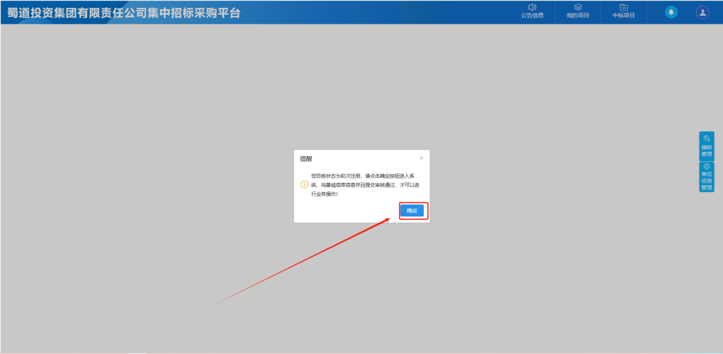

1、点击基本信息菜单中的“修改信息”按钮，填写信息并提交审核，对基本信息进行修改完善。如下图：

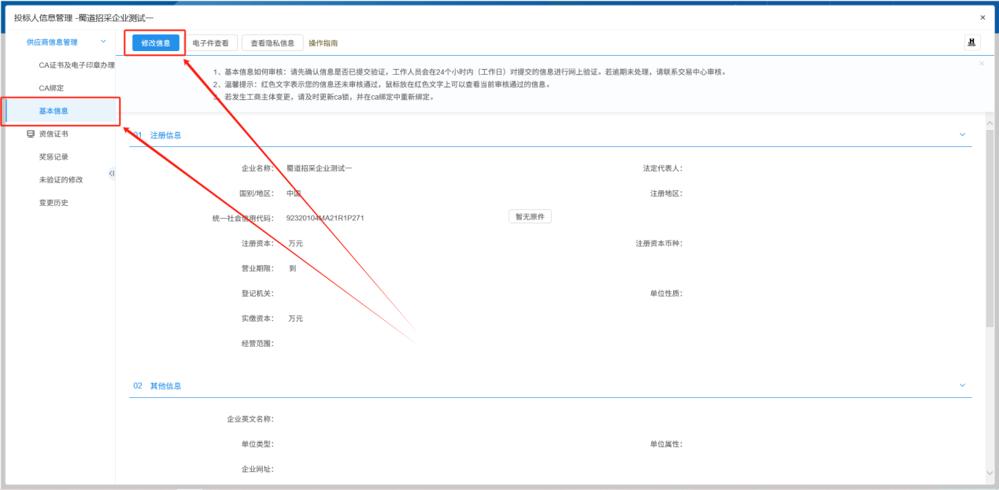

2、补充完成基本信息后点击“电子件管理”上传单位相关证书，上传完成后点击下一步即可提交审核。

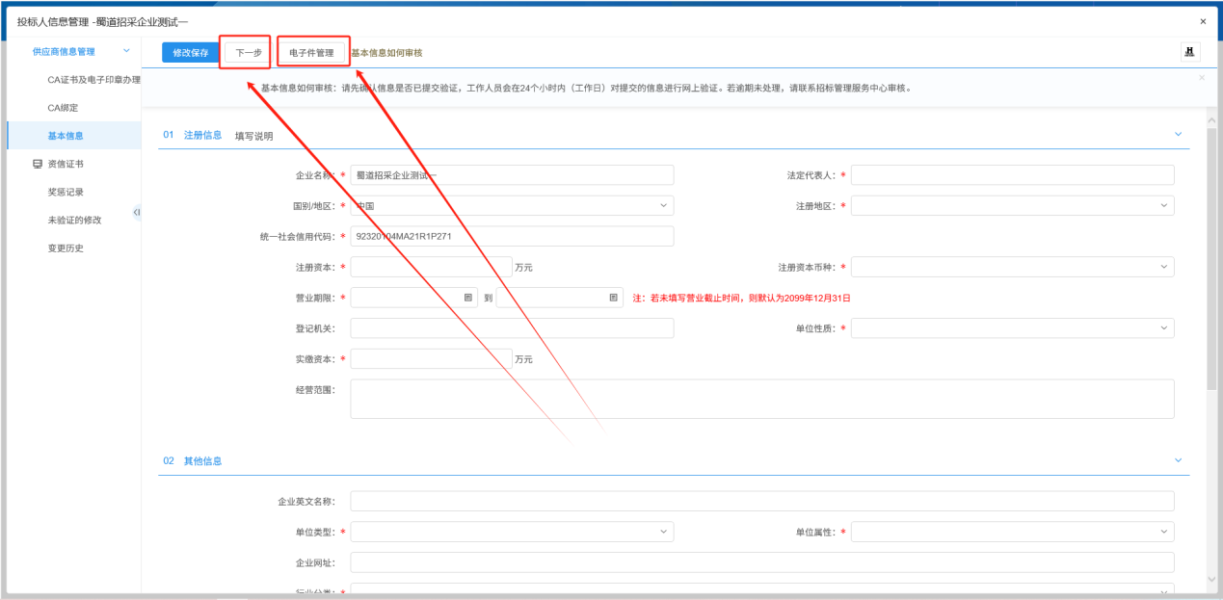

**注：**此处对于供应商信息维护有以下几点需要注意：

1. 基本信息填写内容需准确仔细，如填写错误导致后续投标等问题风险自己承担；
2. 详细地址：用于发票等资料的邮件地址，请详细填写；
3. 参与分类：本注册单位参与投标的类别，如一级物资水泥等；
4. 行业分类：本注册单位所属国民经济行业类别；

## **4.3、**系统登录

点击网站首页-投标人登录，如同登录页面，输入CA密码12345678点击登录即可。

## **4.4、**CA锁密码更改

双击电脑右下角图标 进入数字证书用户工具。

选择单位名称后点击修改密码进行修改，CA锁的初始密码均为12345678。

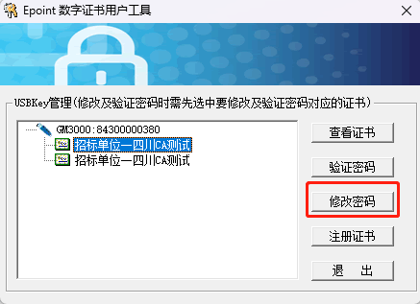

## **4.5、**发票开具

标书费发票开具时间如下：

1.若参与项目开标时间在当月25日前，则发票在当月月底开具。

2.若参与项目开标时间在当月25日后，则发票在次月月底开具。

3.开具的发票默认为电子增值税发票，发票会自动推送至供应商入驻预留的邮箱中。

4.CA发票：招标中心收到协作方/供应商的**开票信息及回执单**并确认后10个工作日内完成开具，发票自动推送至协作方/供应商在线下填写的邮箱中（需确保预留邮箱为正常可使用的状态）**附件：**

“数字证书与电子签章”业务申请表

申请日期：

|  |  |  |  |  |
| --- | --- | --- | --- | --- |
| 项目名称 | 蜀道集团招标管理服务中心 项目 | | | |
| 办理业务 | ☑数字证书 ☑电子签章 | □新办 □补办 □变更 □其他 | | |
| 申请主体 | □企业单位用户 □个人用户 | 印章类型 | 扫描章 | |
| 办理个数 | 个 | 办理年限 | 年 | |
| 企业、单位信息（企业申请填写） | 单位名称 | 四川省建设xxxxxxx | | |
| 组织机构代码号（营业执照号） | 420xxxxxxxxxx | | |
| 单位地址 | 四川省绵阳市xxxxxx | | |
| 单位负责人 | 张三 | 单位座机 | 320xxxxxxxxx |
| 经办人姓名 | 李四 | 经办人职务 | xxxx |
| 经办人手机号码 | 139xxxxxx | 经办人邮箱 | 1@qq.com |
| 个人信息（个人申请填写） | 申请人姓名 | 张三（法人） | 申请人身份证号码 | 320xxxxxxxxx |
| 申请人家庭住址 | 四川省成都市xxxxxx | | |
| 经办人姓名 | 张三 | 经办人与申请人关系 | xxxx |
| 经办人手机号码 | 139xxxxxx | 经办人邮箱 | 1@qq.com |
| 价格标准 | ☑ 新办主锁 □ 新办副锁  1(2).gif□年检 □补办 □变更  ☑ 本单位/本人确认已知悉以上业务价格  申请人签字： 张三 单位盖章： | | | |
| 签章采集表（**盖在下方，请勿重叠压线**） | 11.gif1(2).gif企业、单位公章 个人印章（法人、授权人、造价员等人员 ） 个人签字（同前）  张三 | | | |

**法人授权委托及诚信承诺书**

本授权委托书声明：我系 xxxx公司（单位） （委托方名称）的法定代表人。

**一、授权内容：**

现授权委托 李四 （姓名）为我方代理人，身份证号码 320xxxxxx 前来办理：

|  |  |
| --- | --- |
| **授权事项** | **授权内容** |
| 办理 蜀道集团招标管理服务中心主体信息库（以下简称“主体库”）信息审核 | ☑新增入库  □资料变更 |
| 办理数字证书及电子签章 | ☑新办 □变更  □年审 □补发  1 个主锁  个副锁 |

代理人办理的上述事宜我均予以承认，特此委托。

代理人无转委权。

**二、法定代表人承诺：**

（一）我方自愿加入主体库，并知晓该项服务招标中心不收取任何费用。数字证书及电子签章介质由依法设立的电子认证服务机构提供并收取相关费用。

（二）我方承诺在办理授权事宜过程中，所签署、提交的相关文件、材料无误、合法的。

（三）为维护市场公平竞争，营造诚实守信的公共资源交易环境，自愿将我方由于公共资源交易的相关信息提交至主体库，并允许在与之互联互通的各公共资源交易平台网站对外发布。具体承诺如下：

（1）我方对所提交的单位、从业人员基本信息、资质和资格、业绩、信誉、审批文件等所有资料，均合法、真实、准确、有效，无任何伪造、修改、虚假成份，并对所提供资料的真实性负责；

（2）我方主体库提交的相关信息可供公共资源交易项目在资格审查、评审等交易环节运用和公示；

（3）同意公示我方主体库提交的相关信息并确保其无误、合法，如有问题自愿接受招标人或监管部门的处罚。

（三）我方在参加蜀道集团招标管理服务中心 项目交易过程中严格遵守各项法律法规，做到诚实守信、廉洁自律，保证不参与围标串标、弄虚作假、骗取中标、干扰评标、违约毁约、行贿受贿等违法违纪行为，自觉维护公共资源交易市场良好秩序，如有违反自愿接受处罚。

（四）我方严格遵守即时信息公示规定，将认真、及时维护和更新主体库中与我方有关的内容，如未能及时维护和更新，自愿承担由此造成的一切不良后果。

（五）我方承诺已认真阅读了上述内容，并向我方相关人员作了宣传教育，不将我方或个人资质证明材料转借其他单位和个人。

若违反以上承诺，本公司愿意接受行为曝光，自愿退出所有 蜀道集团招标管理服务中心正在进行的项目交易、失去交易资格，承担违法违规造成的一切后果。

单位（自然人）名称（盖章）：

联系地址：四川省绵阳市xxxxxx

法定代表人（签字）：张三 委托代理人（签字）：李四

联系电话：139xxxxx 联系电话：139xxxxx

被授权人身份证复印件粘贴处

法定代表人身份证复印件粘贴处

**服 务 协 议**

尊敬的用户：

为了提高蜀道集团交易电子化的安全性和时效性，江苏翔晟信息技术股份有限公司（以下简称本公司）向您提供相关服务，根据《中华人民共和国招标投标法》、《中华人民共和国电子招投标法》《中华人民共和国电子签名法》，遵循自愿有偿、公平合理的原则，特制定本服务协议。

一、服务内容

用户向本公司申请办理的电子认证数字证书及电子签章用于标识机构在电子（网络）招投标过程中的机构身份，电子招投标系统可以根据该功能对其用途进行定义，并使用于授权和合法目的，不包括涉及违反国家法律、行业法规或危害国家安全的用途。

本公司提供用户所申请业务内容的相关产品及技术服务，并收取产品及技术服务费用，具体以《申请表》中客户勾选及填写内容为准。

二、责任和义务

（一）用户在本公司各受理点办理数字证书及电子签章时，应遵照各办理点的办理流程；

（二）用户在提供资料时，故意或过失提供不真实资料，签发证书错误，造成损失由用户承担；

（三）用户应妥善保存登录密码，不得泄露或交付他人，如因故意、过失导致他人知道或盗用、冒用、伪造或者篡改造成一切损失由用户承担；

（四）本公司根据相关法律规定向用户提供电子认证服务，本公司承诺，在现有的技术条件下签发的数字证书不会被伪造、篡改。

（五）根据《电子签名法》针对数字证书的要求，电子签名制作数据用于电子签名时，属于电子签名人专有，即一个数字证书对应一个电子签章。原则上单位的公章和法人的手写签名或印章要分开办理。如果用户自愿将法人的手写签名或印章放到单位锁里，不单独办理法人的数字证书，因此造成的法律纠纷或一切损失由用户承担。

四、有关免责

（一）由于不可抗力原因而暂停或终止全部或部分证书服务，我公司不承担赔偿责任；

（二）本公司在服务过程中，将执行安全操作流程，如果由于设备故障、网络中断等客观原因导致数字证书错误、延迟、中断或者无法签发，将为用户重新签发证书，但不承担赔偿责任。

（三）因用户自愿将法人的手写签名或印章和单位公章放到单位锁里，仅办理单位数字证书，因此造成的法律纠纷和一切损失由用户承担，我公司不承担任何责任。

五、证书吊销条款

用户有下列情形的，本公司有权直接吊销已签发的数字证书，且用户无权提出任何异议及赔偿：

（一）证书申请时提供不真实材料；

（二）没有按照规定缴纳证书费用；

（三）违反国家法律或其它规章制度不应签发数字证书的；

（四）有盗用、冒用、伪造或者篡改他人证书的；

（五）不履行安全电子业务应承担责任的。

六、附则

（一）本协议如有修订而涉及用户及注册机构权利、义务时，请关注http://www.share-sun.com.cn/ (翔晟公司官方网站)的相关通知。

（二）用户签署本协议，视同用户自愿接受本公司提供的数字证书及相关电子招投标服务，知悉《申请表》中相关产品及服务费用，用户应当完全履行本协议条款。

（三）本协议履行过程中发生争议时，应当友好协商解决，协商不成的，应当向本公司所在地有管辖权的人民法院提起诉讼。

（四）客户确认已经认真阅读并完全理解本协议中的各项规定，在申请表上签名盖章即表明接受本协议的约束，本协议即时生效。



申请人（签字）: 张三 申请机构（盖章）:

年 月 日